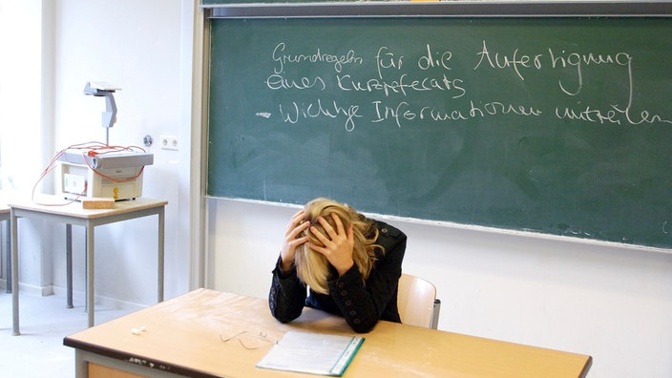

800 Lehrer und Lehrerinnen in * haben gekündigt

https://www1.wdr.de/nachrichten/lehrermangel-nrw-interview-armin-himmelrath-100.html

Interview zum Lehrermangel: "Ausbildung ist häufig realitätsfern" Stand: 28.03.2023, 17:33 Uhr
* fehlen die Lehrer. Auch weil immer mehr Lehrkräfte kündigen. Das hängt auch mit der Struktur der Ausbildung zusammen, findet Bildungs- und Wissenschaftsjournalist Armin Himmelrath.
Allein in NRW haben im vergangenen Jahr fast 300 Lehrerinnen und Lehrer ihren Beruf verlassen. Dazu kommen mehr als 500 Sozialpädagogen und anderes pädagogisches Personal, das an Schulen in NRW arbeitete.
Das wäre kein Problem, wenn neue Lehrer nachkämen. Doch immer weniger junge Menschen wollen Lehrer werden. Und das liegt vor allem an der Struktur des Berufs und daran, wie schon während der Ausbildung mit den künftigen Pädagoginnen und Pädagogen umgegangen wird, sagt der Bildungs- und Wissenschaftsjournalist Armin Himmelrath.
WDR: Herr Himmelrath, wie kommen die neuen Lehrer aus ihrem Studium an die Schulen? Voller Elan, oder können sie da schon nicht mehr?
Bildungs- und Wissenschaftsjournalist Armin Himmelrath
Armin Himmelrath: Die kommen erfahrungsgemäß mit viel Elan aus den Universitäten, und dann starten sie in das, was früher einmal Referendariat hieß, also die 1,5 Jahre Vorbereitungszeit und praktische Phase. Und da wird es dann tatsächlich schwierig.
Denn da stößt dieser Enthusiasmus und diese vielen Ideen, die sie mitbringen, auf eine Struktur, die eigentlich auf frische Ideen nicht wirklich eingestellt ist. Viele beschreiben dieses Referendariat als den schlimmsten Schock ihrer Laufbahn.
WDR: Was gibt es denn da für Probleme?
Himmelrath: Sie treffen dann zum Beispiel auf Ausbildungslehrkräfte, die ihnen sagen: "Mensch, alles was ihr gelernt habt, vergesst das mal ganz schnell. Wir bringen euch jetzt mal bei, wie die Wirklichkeit ist." Und das ist ein bisschen die Missachtung des frischen Schwungs, der da mitkommt. Und dann gibt es tatsächlich auch Formalia, die es schwierig machen.

WDR: Was kann man sich darunter vorstellen?
Himmelrath: Ich selber habe von einem Fall gehört und mit Betroffenen gesprochen, da hatte eine Referendarin eine Prüfung vorbereitet. Also eine Stunde, die dann von Prüfern abgenommen wird. Das ist an sich schon sehr realitätsfern. Die machen dann einen Minutenplan, schreiben Zwischenlehrziele auf, entwerfen im Grunde diese Schulstunde in ganz, ganz kleinteiligen Schritten.
Die Referendarin hatte das also vorbereitet, war an einer Schule, die den Unterricht umgestellt hat auf 60-Minuten-Stunden, also nicht die üblichen 45, sondern länger. Dann stand aber die Prüfungskommission nach 45 Minuten auf und verließ den Raum. Und sie war total verdattert. Da zeigt sich schon, wie realitätsfern häufig diese Ausbildungsbedingungen im Referendariat sind.
WDR: Was muss denn passieren, damit nicht schon direkt im Referendariat der Frust entsteht?
Himmelrath: Ich glaube es geht tatsächlich relativ viel um die Attraktivität dieses Berufs. In Zeiten, in denen die Generation, die jetzt aus den Hochschulen kommt, sich die Arbeitsplätze aussuchen kann, in denen muss einfach der Staat als Arbeitgeber für Lehrerinnen und Lehrer ordentlich was tun, um diesen Job interessanter zu machen.
Da gehört dann zum Beispiel eine Willkommenskultur dazu, eine viel größere Offenheit gegenüber diesen jungen Leuten. Dazu gehört aber sicherlich auch, dass man eben nicht damit anfängt, und ihnen im Grunde von Anfang an erzählt: "Alles was ihr bisher gemacht habt, könnt ihr vergessen. Wir zeigen euch jetzt mal die Härten des Lebens."
Dieses ständige Abwerten dessen, was da eigentlich an frischen Ideen reinkommt, das ist für viele eines der größten Hindernisse.

